Отчёт по второму этапу индивидуального проекта

дисциплина: Операционные системы

Гисматуллин Артём Вадимович НПИбд-01-22

Содержание

# 1 Цель работы

Добавить к сайту данные о себе.

# 2 Задание

1. Разместить фотографию владельца сайта.
2. Разместить краткое описание владельца сайта.
3. Добавить информацию об интересах.
4. Добавить информацию об образовании.
5. Сделать пост по прошедшей неделе.
6. Добавить пост на тему: “Управление версиями.Git.”

# 3 Выполнение индивидуального проекта

Для начала добавим нашу фотографию. Для этого мы должны проделать данный путь: “work”, “blog”, “content”, “authors”, “admin”. (рис. [??]).

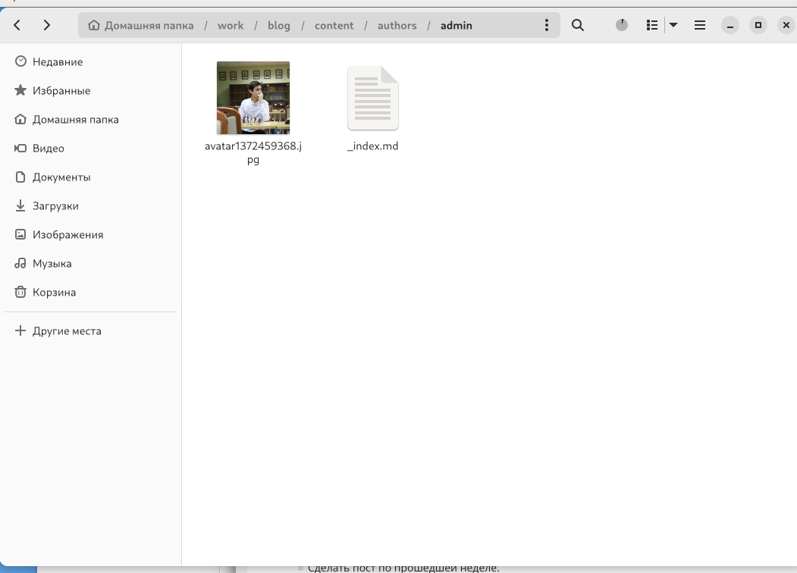

Добавление фотографии

В этом же каталоге (“admin”) открываем файл “_index.md”. В него мы внесём наше имя, фамилию. Также добавим биографию, интересы, образование и др. (рис. [??]).

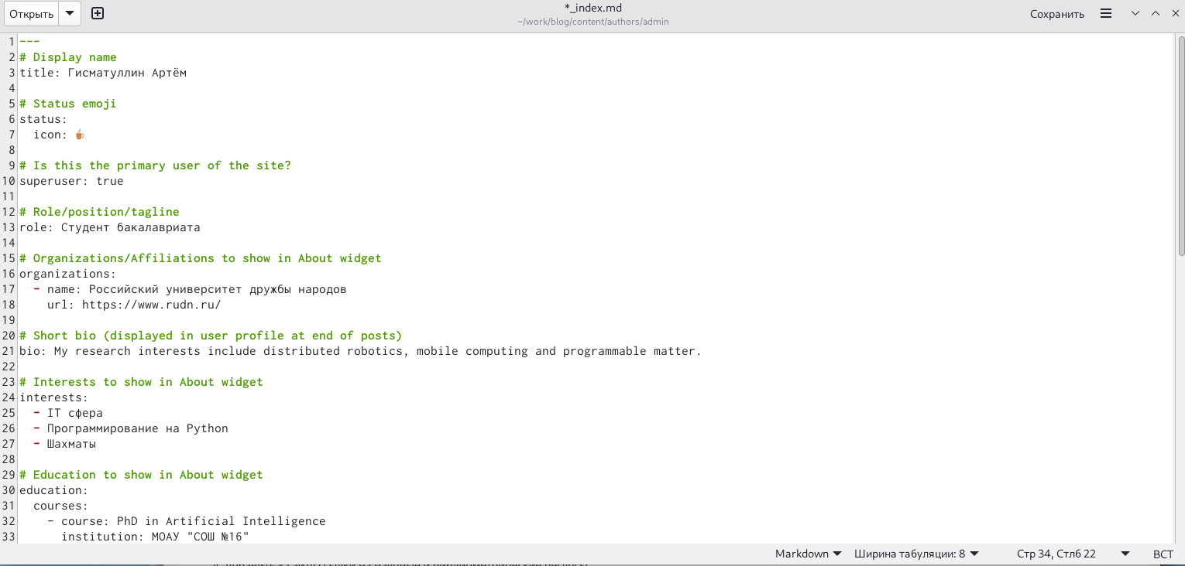

Добавление информации о себе

Следующим шагом будет создание двух постов. Открываем терминал из каталога “blog” и вводим команду: hugo new –kind post post/(название поста) (рис. [??]).

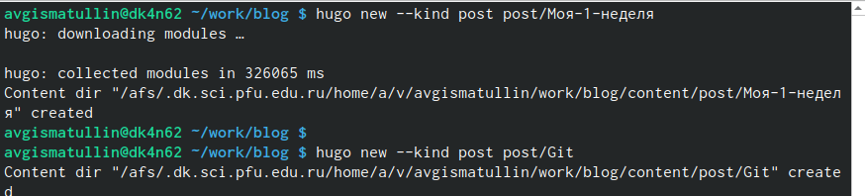

Создание двух постов

После этого в каталоге “post” появляются наши новые подкаталоги “Git” и “Моя-1-неделя”. Именно внутри этих подкаталогов мы будем добавлять информацию для постов (рис. [??]).

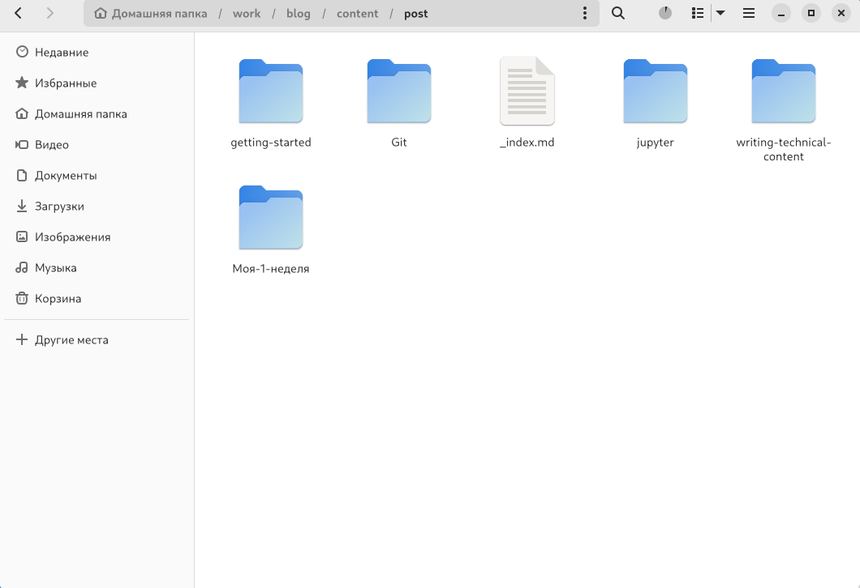

Новые подкаталоги для постов

Внесём информацию для нашего поста “Управление версиями.Git.” (рис. [??]).

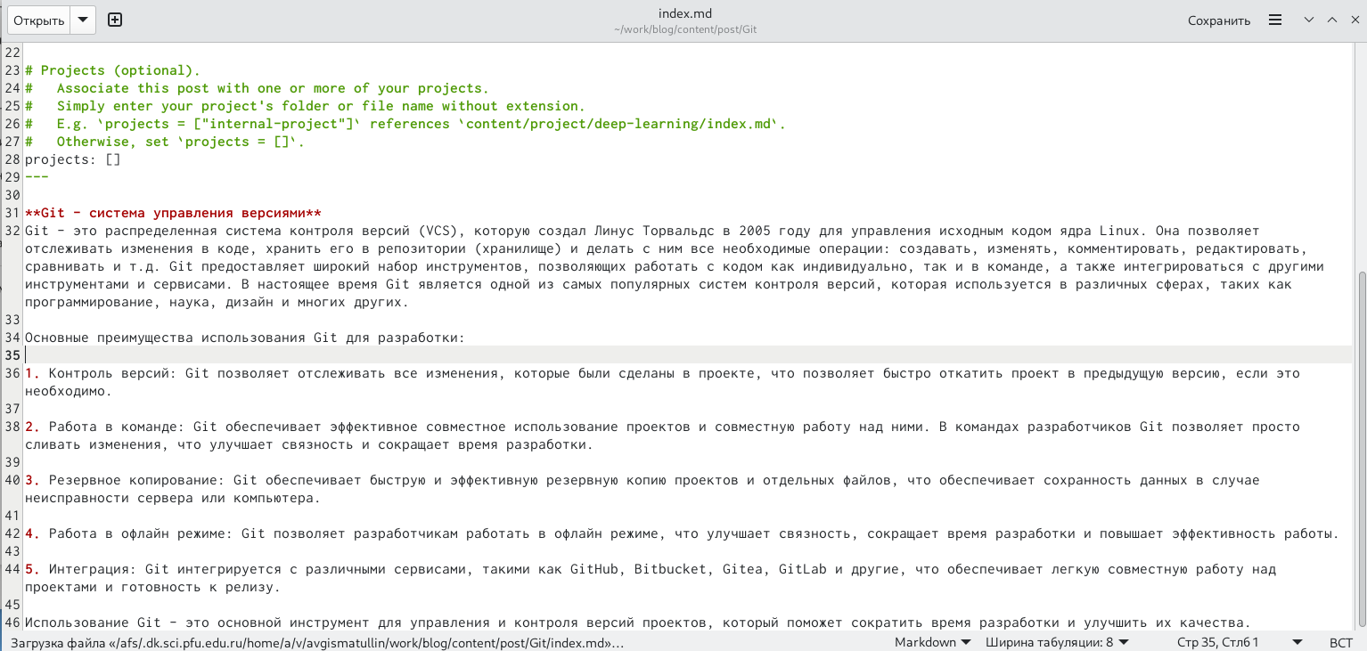

Информация для поста

Чтобы вся наша информация выгрузилась на сайт, откроем в каталоге “blog” терминал и запустим команду hugo (рис. [??]).

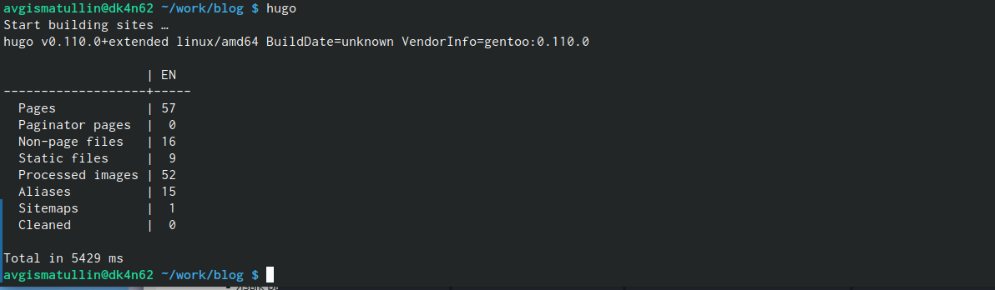

Запуск команды hugo

Как только команда hugo выполнилась перейдём первым этапом в подкаталог “public” и проделаем указанные на скриншоте действия. Вторым этапом проделаем все те же самые действия, но уже в каталоге “blog” (рис. [??]).

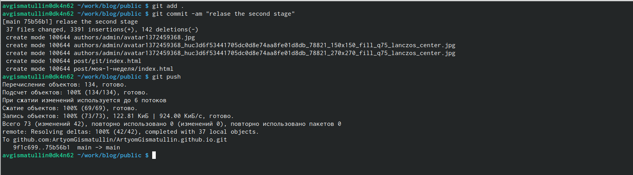

Выгрузка из подкаталога “public”

Последним шагом перейдём на наш сайт и посмотрим итог работы (рис. [??]) и (рис. [??]).

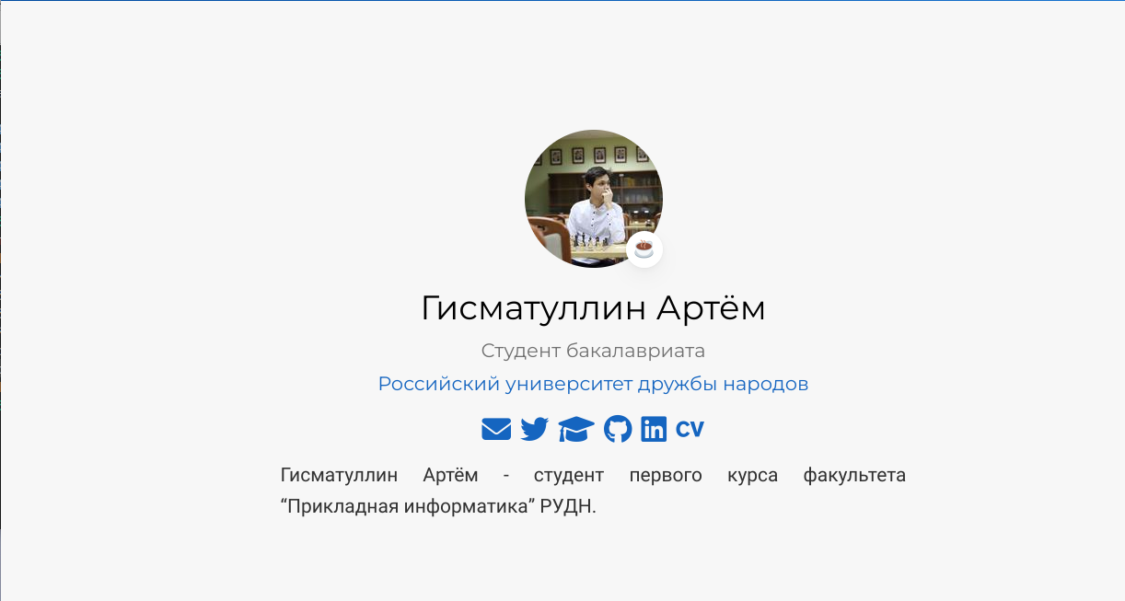

Информация о себе на сайте

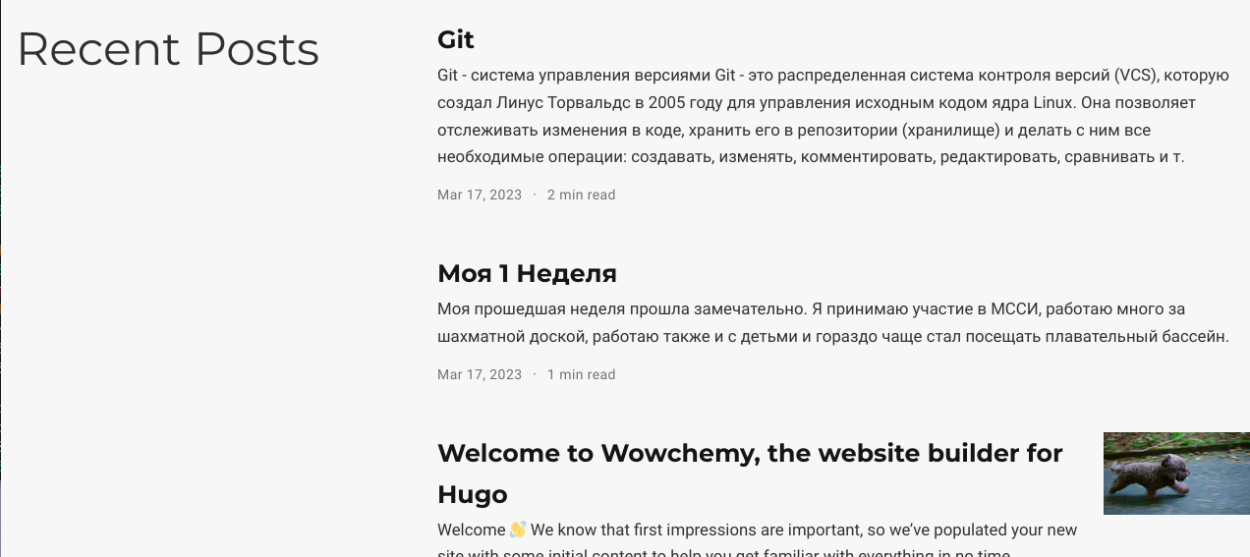

Новые посты на сайте

# 4 Выводы

В ходе выполнения второго этапа индивидуального проекта мы научились добавлять к сайту информацию о себе, а также создавать новые посты.